Az ipari termelés 5,8%-kal csökkent (második becslés)
2023 novemberében az ipari termelés volumene 5,8%-kal elmaradt az egy évvel korábbitól. Munkanaphatástól megtisztítva a termelés 5,6%-kal csökkent. A feldolgozóipari alágak döntő többségében visszaesett a termelés, csupán két alág kibocsátása nőtt. A szezonálisan és munkanappal kiigazított adatok alapján az ipari kibocsátás a 2023. októberinél 2,3%-kal kisebb volt.
2023. novemberben:
Az ipari termelés volumene 5,8%-kal csökkent az előző év azonos időszakához mérten. (Az első becslésben közölt novemberi adathoz viszonyítva a második becslés adata nem változott.)
A szezonálisan és munkanaptényezővel kiigazított ipari kibocsátás novemberben az előző hónaphoz képest 2,3%-kal mérséklődött.
Az ipari export volumene 5,7%-kal kisebb volt az egy évvel korábbinál. A feldolgozóipari exportértékesítés 34%-át képviselő járműgyártás kivitele 1,8, a 14%-os súlyú villamos berendezés gyártásáé 5,7%-kal csökkent.
Az ipar belföldi értékesítése 8,7, a feldolgozóiparé 3,9%-kal visszaesett az előző év azonos hónapjához képest.
Az iparon belül döntő (95%-os) súlyt képviselő feldolgozóipar termelése 5,0, a csekély súlyú bányászaté 36, az energiaiparé (villamosenergia-, gáz-, gőzellátás, légkondicionálás) 10,7%-kal csökkent.
A legnagyobb súlyú, a feldolgozóipari termelés 27%-át képviselő járműgyártás 1,7%-kal mérséklődött az előző év azonos hónapjához mérten. A közúti gépjármű gyártása 3,3%-kal nőtt, ugyanakkor a közúti jármű alkatrészeinek gyártása 4,9%-kal csökkent.
A 11%-os feldolgozóipari súlyú villamos berendezés gyártása – az alágak közül a legnagyobb mértékben – 12,2%-kal elmaradt az egy évvel korábbitól, itt legutóbb 2020 májusában mértünk visszaesést. A két legjelentősebb súlyú alágazat közül az akkumulátor, szárazelem gyártásának volumene 0,3%-kal nagyobb, a villamos motor, áramfejlesztő, -elosztó, -szabályozó készüléké 41%-kal kisebb lett.
A feldolgozóipari termelés 10%-át adó számítógép, elektronikai, optikai termék gyártása 0,8%-kal mérséklődött az előző év azonos hónapjához képest. A két legnagyobb alágazat közül az elektronikai alkatrész, áramköri kártya gyártása 8,9, az elektronikus fogyasztási cikk gyártása 2,1%-kal csökkent.
A feldolgozóiparból 13%-kal részesülő élelmiszer, ital és dohánytermék gyártása 7,7%-kal elmaradt az egy évvel korábbitól, mindkét értékesítési irányban visszaestek az eladások. Öt alágazatban nőtt a kibocsátás, 0,9 és 25% közötti mértékben, a leginkább a növényi, állati olaj gyártásában. A legnagyobb (23%-os) súlyt képviselő húsfeldolgozás, -tartósítás, húskészítmény gyártása 11,6%-kal visszaesett az előző év azonos hónapjához képest. A többi öt alágazatban 5,1 és 26% közötti mértékben csökkent a termelés, a legkevésbé a malomipari termék, keményítő gyártásában, a leginkább a cukorgyártást is magában foglaló egyéb élelmiszeriparban.
A legnagyobb mértékben, 18,7%-kal a kokszgyártás, kőolaj-feldolgozás bővült, a növekedésben az alacsony bázis hatása is szerepet játszott.
A vegyi anyag, termék gyártásában megszakadt a csökkenő tendencia, novemberben 3,1%-emelkedett a kibocsátás. Az alágban 2022 márciusában regisztráltunk legutóbb növekedést.
A két közepes súlyú alág közül a gumi-, műanyag és nemfém ásványi termék gyártása 12,0, a fémalapanyag és fémfeldolgozási termék gyártása 7,2%-kal visszaesett az előző év azonos hónapjához viszonyítva.
Az ipari termelés csak Pest régióban nőtt (1,9%-kal). A többi régióban 0,1 és 14,0% közötti volumencsökkenést regisztráltunk, a legnagyobb mértékűt Észak-Magyarországon.
A megfigyelt feldolgozóipari ágazatok összes új rendelésének volumene 8,4%-kal kisebb volt a 2022. novemberinél. Az új belföldi rendelések 11,9, az új exportrendelések 7,8%-kal csökkentek. Az összes rendelésállomány november végén 9,4%-kal elmaradt az egy évvel korábbitól.
2023. január–november az előző év azonos időszakához képest:
Az ipari termelés 4,8%-kal csökkent. Az összes értékesítés 60%-át adó külpiaci eladások volumene 2,4, a 40%-ot képviselő hazai értékesítéseké 15,1%-kal kisebb lett.
A feldolgozóipar tizenhárom alága közül tízben csökkent a termelés, a legnagyobb mértékben, 18,4%-kal a gumi-, műanyag és nemfém ásványi termék gyártásában. A többi háromban 5,8 és 12,5% közötti mértékben nőtt a volumen, leginkább a villamos berendezés gyártásában, a legnagyobb alág, a járműgyártás kibocsátása pedig 9,9%-kal bővült.
Sajtókapcsolat:
- kommunikacio@ksh.hu
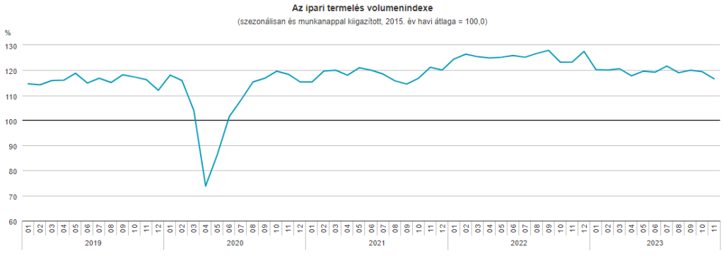 | © Központi Statisztikai Hivatal
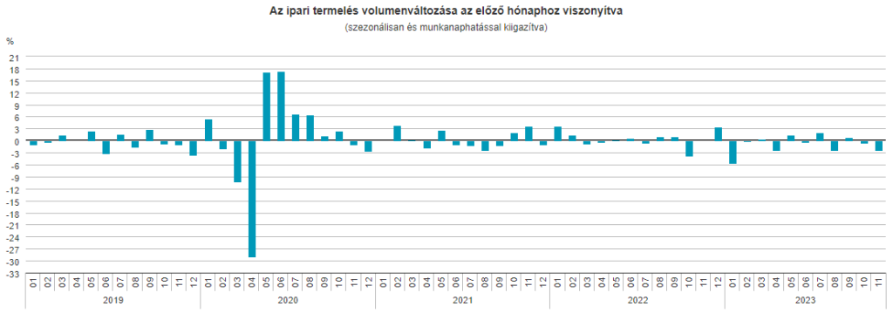 | © Központi Statisztikai Hivatal
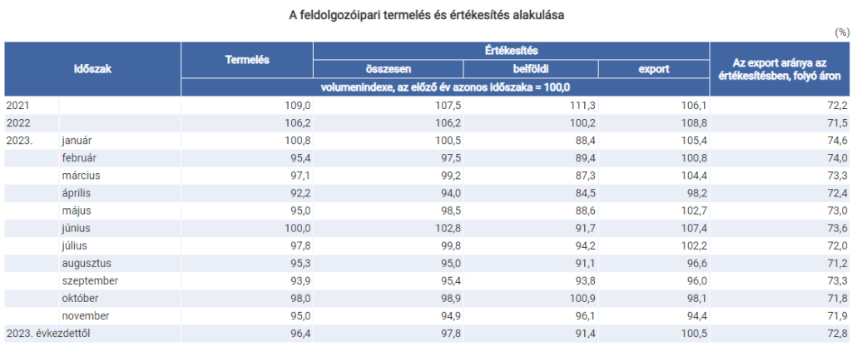 | © Központi Statisztikai Hivatal
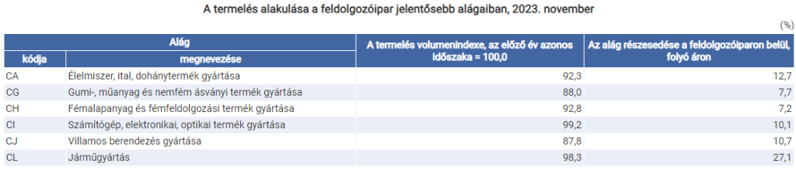 | © Központi Statisztikai Hivatal
Eredeti tartalom: Központi Statisztikai Hivatal
Továbbította: Helló Sajtó! Üzleti Sajtószolgálat
Ez a sajtóközlemény a következő linken érhető el:

